**令和6年度　認知症研修会　終了後アンケート集計結果**

❖　研修会参加者の職種

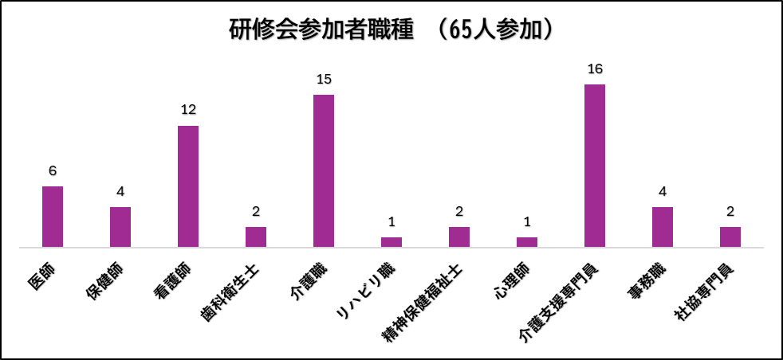

１　アンケート回答者の職種

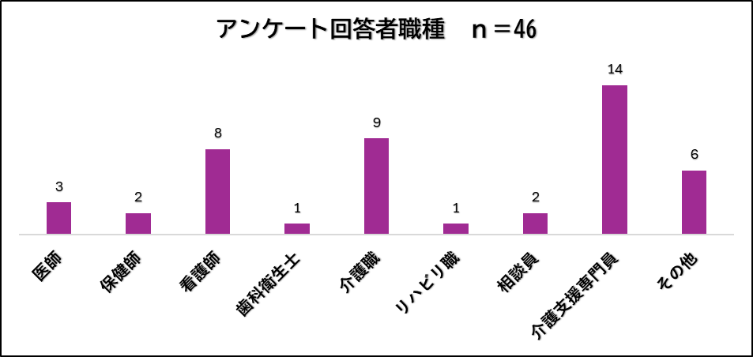

２　研修会の満足度

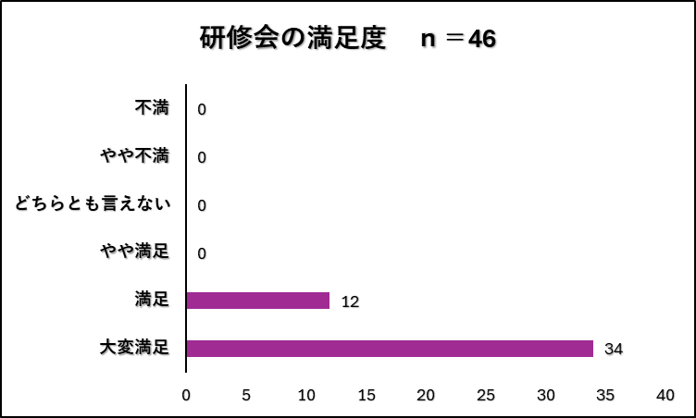

３ 講演の感想

※「です」「ます」調で記入されている場合も、「である」調に変換させていただいています。

・人としての尊厳、人として対等な関わり方はとても大切なことと思った。今後、自分の仕事での関わり方が変わっていけると思う。実践していこうと思う。(介護支援専門員)

・知らず知らずのうちに人としての心と体の自由を奪っていた。優しさや思いを届けることができてこそ、「あなたのことが大切です」と伝えることができるのだと、当たり前の事に改めて気づきをもらった。相手がどんな人であろうと、目を見て優しく、平等な関係で関われるように心がけたい。本人の力を出せるように意識しようと思う。(介護支援専門員)

・「人間らしさを取り戻すこと」ユマニチュードの一番大切なことだと思った。ケアする現場では分かっていても、実際にはケア側の思いを優先することが多々あると感じた。そのためにどのように接することが良いのか、「あなたは大切な人です」という思いを意識してケアすることが大事だと学んだ。「見る、話す、触れる、立つ」を実践していきたい。(介護支援専門員)

・人には人の距離感があると思い、触れるや正面にというのは「どうなのか」と思ったが、人としての機能が回復するならいいことだと思えた。(社会福祉士)

・トイレ介助の際に嫌がる利用者さんがおられるが、顔が下を向いている方なので目を見て話すということができていなかったと思った。次回の利用時から、やっていきたいと思う。(介護職)

・ユマニチュードについて初めて勉強させてもらった。現在、自分たちの仕事で少しずつでもできる事、人として関係を築くこと。とても勉強になり、毎日少しずつでも心掛けていきたいと思う。(介護職)

・私自身ユマニチュードを知らなかった。改めて思えば、当たり前のようでなにげないこと。これまで行ってきたことは流れに任せたものだと思った。学びが現場で生かせるようにしたいと思う。最初は長いと思ったが、あっという間だった。とても興味深い。先ほど、現場でしたいと言ったが、人手不足などで難しいのが現実かなと思った。(看護師)

・入浴拒否や服薬拒否は絶えずおこる状況で、上手くいった時、「どうしていたのか」をしっかり話し合いをすることが大事だと思った。テクニックを教えてもらったので、早速使ってみたいと思う。他の職員にも伝えて共有したい。(介護職)

・とても貴重な研修会だった。認知症の方だけでなく、関わる方すべてにユマニチュードを使っていきたいと思った。(看護師)

・医師業にも役立つことが多かった。4月から小児科医となるが、子どもとの信頼関係の構築にユマニチュードを取り入れたいと思う。(医師)

・これまで自分が当たり前だと思っていたケアの方法や利用者との関わり方が、利用者にとって十分ではないと気付いた。今回学んだことを生かして、良い関わりに繋げていきたいと思った。(看護師)

・信頼関係を築くことの大切さを学んだ。「ケアする人」哲学と技術を学んだ。私もこちらの思いを伝える努力と技術を実践したいと思った。在宅に帰るとADLが良くなる例をたくさん見てきた。これは人としての尊厳の回復と「心が動くから身体が動く」が、ADLが良くなることの答えなのかと思った。今まで言葉にできないことだったのが、すごく腑に落ちた。ありがとうございます。現場のみんなにも伝えようと思っている。(看護師)

・ユマニチュードを知らなかったので、とても勉強になった。4つの柱→見る、話す、触れる、立つ。今日学んだことを明日から実践してみたいと思った。(介護職)

・今日学んだことを訪問や面接等で生かしていきたい。普段行っている接し方の中で反省することがあった。(保健師)

・基本的なケアが見直せた。見る、話す、触れる、立つ、それぞれの意味を考えていくことの大切さを感じた。実際のケースを見て感動した。日々、業務に追われがちだが、少しずつでも今日のことが行かせていけたらと思う。あっという間の時間だった。お忙しい中、計画してくださりありがとうございました。(看護師)

・日々のケアなどを振り返り、反省したり考えさせられたりした。基本的なことが、心を込めて正しくできるか不安が多い。(看護師)

・介護技術を勉強する機会はあったが、介護技術が生かせるまでの「見る、話す、触れる、立つ」の技術を学ぶ機会を得た。本日は本当にありがたい時間を過ごさせていただいたと思う。利用者の能力を正確に知り、ユマニチュードの技術を生かすことで、利用者の自律が図れるよう意識して介護していきたいと思った。(介護職)

・4つの柱を意識し、ゆったりとした時間、気持ちを持って介護に関わりたいと思った。(介護職)

・ユマニチュードの4つの柱、見る、話す、触れる、立つの大切さが各事例を通じてとても大切だと思った。特に最後の事例のアルツハイマーのAさん(介護5の方)、2年間言葉を発していない方が、ユマニチュードで人間性を取り戻すケースは素晴らしいと思った。ありがとうございました。(介護支援専門員)

・認知症の方の声を本当に聴くことができていたのか…　安全確保、危険防止で先回りしてしまいがちだが、見る、話す、触れる、立つことを大事にしたいと思う。(介護支援専門員)

・ユマニチュードは見る、話す、触れる、立つことを実践していきたい。ついつい時間に追われてしまうことがあるので、まずは相手の目線で話をし、安心してもらえるように対応したい。(介護支援専門員)

・わかっていても、意識しないと正しくはできないというのがよくわかった。ユマニチュードという言葉は知っていたが、講演と言う形でしっかり聴いたことがなかった。聴いてよかったと思える講演だった。いろいろな方に使えるという内容であることも良いと思った。人間らしさ、尊厳を守るということを考えさせられるものだった。(歯科衛生士)

・今までユマニチュードに対して「目を見て、触れて、活かすことで認知症はよくなる」という技術の面ばかりのイメージがあった。それはあくまでも手段であり、目的は「その人と良い関係性を築く」「その人を一人の人間として気持ちを伝える」ことが重要だとわかった。ありがとうございました。(医師)

・学生の時に習ったユマニチュードの技術を現場で実践しているつもりになっていたが、今日改めて研修を受けると自分ができていないことがよくわかった。声をかけるときにきちんと相手の顔を正面から見つめているか、目的をきちんと伝え、ゆっくり触れること、相手の立場に立ってゆっくり近づいて関係性を築くこと、日常のケアの場面では多忙なことを言い訳になかなか出来ないことがあったので、お互いのために大切にしていきたいと思った。自分の職場に持ち帰って共有し、ユマニチュードの実践を通してみんなが気持ちよくすごせればいいと思う。貴重な研修を受講できて良かった。ありがとうございました。(看護師)

・大学の授業で習ったことがあり、ケアをするときは目線を合わせて、点ではなく面で触れながら行わないといけないと思っていたが、実際施設で働きだしたら時間もなく、日々忙しい業務の中でなかなか難しく、できていないと感じている。利用者を安心させるケアを行うためにもユマニチュードを生かしたケアを行うことが大切だと感じた。ユマニチュードは認知症の方だけでなく誰にでも使えるのでいろいろな場面でやっていきたい。(介護職)

・日頃ケアを行う際には、目線を合わせて恐怖心を与えないようにすることを心がけているが、肩に触れたりケアをする前に別の話をして信頼を得たり、行うことをプラスすることでより信頼感を得てもらい介助しやすいように(お互い)していきたいと思った。ユマニチュードの4つの柱で、出来ることが増えたことを聴いて感心した。(介護職)

・ユマニチュードは認知症だけのケアだと思っていたが、違うことがわかって驚いた。目の前にいる患者らの行動は私たちが作り出してしまっているのではないかと考えるとともに、日頃のケアも自身の行動も相手にしっかり伝わっているのかなど、考えていきたいと思う。(リハビリ職)

・なにげなくできている「見る、話す、触れる」だったが、技法が伴っていなかった。面で触れる、話しかけ続けることを意識したい。(介護支援専門員)

・ケアする人、される人(利用者)の関係ではなく、人と人としての信頼関係を作る技術であるということ。目からウロコがいっぱいだった。(その他)

・今回仕事でも家でも役に立つ情報を教えていただき、本当に勉強になった。実際、親の介護もしていて悩んでいた。私は一生懸命しているのに悲しい顔をしているようなこともあり、今日教えていただいたことを実践したいと思う。また、最期の動画が本当に切なくなった。自由がないルール…　　その人に合ったケアは大事だが難しいのではと最初は思ったが、すべての動画や話を聴いて考え方が変わった。今後の仕事、家での介護に活用していきたい。本当にありがとうございました。(事務職)

・ユマニチュードと言う言葉はあまり聞いたことがなかった。研修を受け基本的なコミュニケーション技術を振り返ることができた。日々の相談援助の中で心掛けているつもりでも利用者様の気持ちに立てて援助できているかと考える場面が多々ある。優しさをどうやって伝えるか、見る、話す、触れるを行うことで関係性を築くことができ、心を開いて行動できることにつながるプロセスは素晴らしいことだと感じた。人としての尊厳を大切に意識するだけで対応が変わると思う。今後のケアに生かしていきたいと思う。(介護支援専門員)

・利用者様との信頼関係を築けるよう日々の業務に取り組んでいきたいと思った。(介護支援専門員)

・ユマニチュード(人間らしさを取り戻す)「ひと」とは？人間の特性を改めて理解することで日々のケアが人として関わることができているのかを考えさせられた。この人は暴れると聞けば、こちらも構えてケアをし、強制的なケアになってしまう。ケアの声かけが事務的な流れでの声かけになり、相手の目や表情を見なくなることで人として見なくなっていることを気付かされた。赤ちゃんを想う様な気持ちでこれからケアをしていきたい。諦めないことが大切だと思った。(介護支援専門員)

・今回の研修でユマニチュードを学び、今までのコミュニケーションでは欠けている部分が多く、相手のことを思ったケアができていないと感じた。尊厳を持って最期までその人らしく生きることができるようなケアを行えるようにユマニチュードの実践を意識していきたいと思う。(介護支援専門員)

・動画を観たり、少し実践をしたりする中で、利用者の立場、認知症からの見方、感じ方に気づけ、とても有意義な研修だった。2年間発語がなく、拘縮も激しかった方がユマニチュードを実践すると、表情が良くなり拘縮が緩んだのにはとても驚いた。介護の現場でも、週に1回でもゆったり関われる時間があればよいのではと思った。(介護支援専門員)

・介護職に携わって約7年になるが、思い通りにならないことが多くあった。お話しにあったように特に入浴と口腔ケアである。声かけ等、いろいろ工夫を試みてもうまくいかなかった。振り返ってみると、逆の立場に置き換えたら恐怖心が真っ先に来るだろうと思った。認知症の方に入浴拒否がなぜ多いのか疑問だったが、本日の講演で答えがわかった。人間性や関係性ができていたかと考えると技術だけではうまくいくはずはないと改めて考えさせられた。ケアする前に関係性を築くことが重要で、優しさや人間らしさが届いているのか、今一度考え、高齢者が人間らしい生活が送れるよう支援を行いたい。大変ありがとうございました。(介護職・グループホーム)

・入浴時の事例で、利用者の方が「あったかくないよー！あー！」と必死に叫びながら訴えておられる姿が印象に残った。ユマニチュードのケアの4つの柱である「見る」「話す」「触れる」「立つ」を意識して行うことで、利用者の方に「あなたは大切な存在です」というメッセージが届き、相手にとって理解できる形で届くのだとわかった。まずは、当たり前を意識してできるように、すぐにケアから入らないようにしたいと思う。正面から利用者さんを近く長く見ることや、ゆっくりと近づくこと、視覚から優しい笑顔、聴覚からは歌うように穏やかな声で話しかけることを実践したいと思う。どの事例もわかりやすく、講演に引き込まれました。参加できたことをうれしく思う。また、ユマニチュードの講演を幅広い方に知っていただきたい。(介護職・グループホーム)

・現場での入所者への声掛けやケアは作業的になってしまっている。今回のユマニチュードのケアで、寝たきりになっていた方や暴言を吐かれていた方も、自分の意思で歩いたり、表情が穏やかになったりと自分らしさを取り戻せたように思う。ユマニチュードの実践に向けて職場全体を変えていくことは非常に困難なことであるが、入所者全体に対して行うのではなく、まずは対象者を決めて取り組んでいけば少しずつ広がるのではないかと感じた。(事務職・老健)

・「優しさがあってもそれがケアにうまくつながらない」現場はそうだろうと思った。それをケアに繋げるにはやはり技術が必要だということを学んだ。人を人として関わる哲学「見る、話す、触れる」そして「立つ」を日々の関わりに少しでも生かしたいと思った。意識することが大切。(保健師)

・今後、利用者さんに対して「相手への尊厳」を頭に置き、相手を慈しむ心(「あなたが大切です」)を持って接したいと思う。相手を想う気持ちとユマニチュードの技法を大切にし、常に心掛けていこうと思う。もっとたくさんの人にユマニチュードの講演を聴いてほしいと思った。(介護支援専門員)

・とても有意義な時間だった。人間らしさを取り戻すための技法。そして、自分たちのやりやすい介護ではなく目の前の相手へ、見る、話す、触れる、立つを実施することの大切さを、動画を観て感じた。(相談員)

・心から参加して良かったと思える研修会だった。ユマニチュードの「あなたが大事なんですよ」と伝える姿勢が自分の普段の関わりの中にあったかな？と思い返しながらの参加だった。挨拶(名乗る)から始めること、名残惜しく手を離すこと。できていない部分が多かったように思う。また、自分でしているつもりでも相手に伝わってなければしていないのと同じであるとの話に本当にその通りだと思った。「つもり」はなくして、相手がどう受け取ったか常に考えられる人間になりたいと思った。大変貴重な研修をありがとうございました。(相談員)